BD- Ejercicio 2

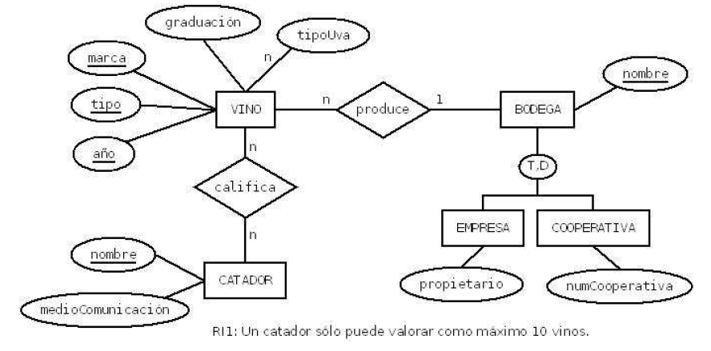

RI1: Toda ocurrencia de BODEGA tiene una ocurrencia relacionada en EMPRESA o COOPERATIVA (total)

BODEGA(nombre)  
CP: {nombre}

EMPRESA(nombre, propietario)  
CP: {nombre}  
CAj: {nombre} → BODEGA.nombre

RI2: Toda ocurrencia de BODEGA tiene una ocurrencia de EMPRESA o una ocurrencia de COOPERATIVA pero no simultáneamente (Disjunta)

COOPERATIVA(nombre, numCooperativa)  
CP: {nombre}  
CAj: {nombre} → BODEGA.nombre

VINO(codigo, año, tipo, marca, graduación, {tipo uva}, bodega)

CP: {codigo}

CAj: {bodega} → BODEGA.nombre

RI3: Un catador solo puede valorar como máximo 10 vinos.

CATADOR(nombre, medioComunicacion)

CP: {nombre}

CALIFICA(nombre_catador, codigo_vino)

CP: {nombre_catador, codigo_vino)  
CAj: {nombre_catador} → CATADOR.nombre

CAj: {codigo_vino} → VINO.codigo